# PreRequisitos

java 1.8

PATH java bien configurado en windows

# A tener en cuenta

Ejecutar el programa en windows para que arranque el proyecto solo

EjecutarProyecto.bat

Usar postman para las pruebas e importar las pruebas creadas en el archivo

PruebaUsuarios.postman_collection.json

De caso contrario las pruebas las urls son las siguientes:

# Login

http://localhost:9100/oauth/token

Para el login Se requiere que se autentique básicamente por medio de cualquier de la solución para que el determine que aplicación está intentando ingresar

Para el caso de postman es así:  
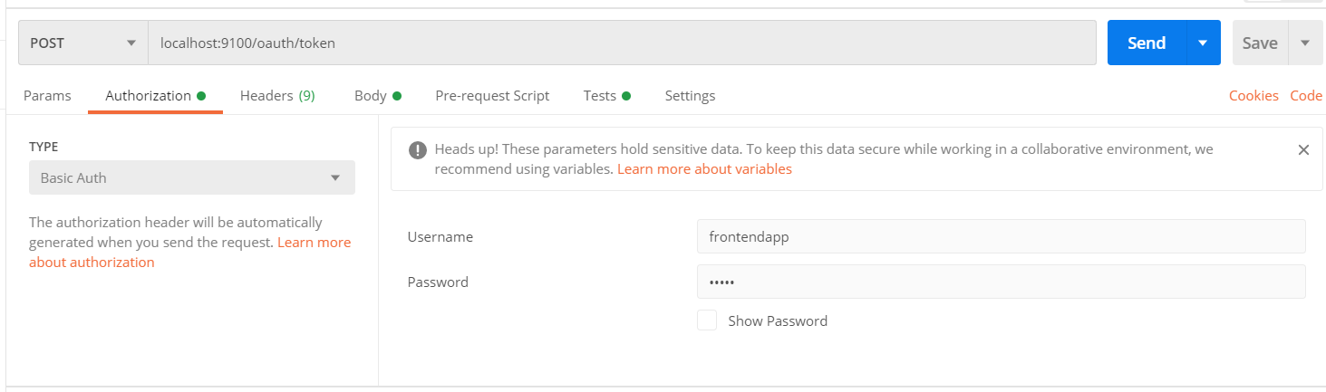

Y en el body

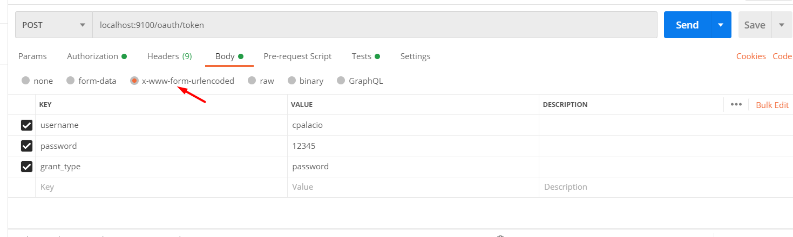

# Autenticación por token

Para las demás urls se requiere el token de acceso el cual debe ir en el header con la clave valor

Authorization = bearer {token de acceso}

# Consulta

[http://localhost:9100/Persona/ver/{identificacion_persona}](http://localhost:9100/Persona/ver/%7bidentificacion_persona%7d)

# Edición

<http://localhost:9100/Persona/actualizar>

Recibe la siguiente estructura de JSON

{

    "identificacion": "String",

    "nombres": "String",

    "apellidos": "String",

    "email": "String",

    "tarjeta": {

        "fechaDeVencimiento": "String",

        "numeroDeTarjeta": "String",

        "cvv": "String"

    }

}

# Registro

<http://localhost:9100/Persona/crear>

Recibe la siguiente estructura de JSON

{

    "identificacion": "String",

    "nombres": "String",

    "apellidos": "String",

    "email": "String",

    "tarjeta": {

        "fechaDeVencimiento": "String",

        "numeroDeTarjeta": "String",

        "cvv": "String"

    }

}